Щороку в останню суботу листопада Україна вшановує пам'ять жертв Голодомору 1932–1933 років , а також масових голодів 1921–1923 рр. і 1946–1947 рр. В 2022 році ми відмічаємо 90-ті роковини Голодомору. Цей день припадає на 26 листопада. О 16.00 запалюють свічки на знак пам'яті про ті страшні часи.

Цю скорботну дату ми згадуємо сьогодні в реаліях нової боротьби за виживання української нації. Через 90 років після вчинення Голодомору-геноциду на теренах України Росія вчиняє новий геноцид – війною. Одвічний ворог нас знову намагається «денаціоналізувати» та упокорити, щоб не випустити з-під свого впливу та не допустити зміцнення української державності. Методи новітнього путінського режиму мало відрізняються від сталінських: вбивства, терор голодом і холодом, залякування, депортації.

Українська нація мужньо чинить спротив значно чисельнішому ворогу. В нас немає іншого вибору, ніж вистояти. Інакше історія закине українців на нове коло вже пройдених випробувань. Ми пам’ятаємо уроки минулого й не хочемо повертатися в «тюрму народів». Саме національна пам’ять робить нас сильнішими, надає сил для подальшої боротьби.

До дня Голодомору учні на виховних годинах подивилися документальний фільм "ХЛІБНА ГІЛЬЙОТИНА" , створений до 75-х роковин Голодомору 1932-1933 рр. в Україні (автори Ігор Кобрін Євген Шафранський, Сергій Маслобойщиков; 2008 рік) . Складається з трьох серій : "Цар голод", "Великий перелом", "Німий подзвін".

На документальному матеріалі розкрито причини, перебіг і масштаби цього страхітливого явища новітньої історії. Вже сама назва фільму відображає винайдену Володимиром Леніним формулу терору голодом і картковою системою, яка дозволяла більшовикам тримати народи у повній покорі упродовж семи десятиліть. Саме ця формула призвела до трагічної соціальної і гуманітарної катастрофи української нації, наслідки якої не подолані ще й сьогодні.

Серіал має незвичну для документального фільму конструкцію і складається з трьох монологів від імені різних персонажів:

1)більшовика, який брав безпосередню участь у тих трагічних подіях;

2) селянина, який став жертвою його діяльності;

3) нашого сучасника, який дізнався про Голодомор більше ніж через пів століття.

У фільмі "Хлібна гільйотина" доведено системне знищення в СРСР селян - дрібних власників, яких більш за все було в Україні.

1. 1891 рік. Голод у Самарській губернії. Церква організовує допомогу, а Володимир Ульянов пише про "прогресивний фактор голоду", який просуне суспільство до революції і соціалізму.

2. Січень 1918 р. У Києві встановлюється карткова система. Продовольча картка діяла краще, чим ніж гільйотини.

3. 28 квітня 1918 року - лозунг Леніна "Грабуй награбоване". Це лозунг завоювання більшовиками великої імперії. Більшовики встановлюють монополію хліба. Головний інструмент примусу - продовольча картка. Хто володіє розподілом продовольства - той безроздільно править світом. Встановлюється "хлібний терор". Підкорення набуває форми диктатури через примус за допомогою "хлібної гільотини".

4. Осінь 1921 р. Голод на Поволж'ї. Ленін пропонує хитру "багатоходівочку". Створюється комітет допомоги , який пропонують очолити відомій тоді у світі критикою більшовицької влади журналістці Катерині Кусковій. На заклик Кускової зібрали багато золота по церквах, відгукнулися США. Було зібрано багато коштів. Але Ленін сказав: "Від Кускової візьмем ім'я і підпис ". Весь комітет заарештували і цькували в газетах, називаючи їх "кукішами". Все , що зібрав комітет Кускової, розподіляли вже більшовики - за своїм "картковим" принципом.

5. 1922 рік. Голод по всій країні. Ленін використовує "прогресивний фактор голоду":

1) вилучення церковних цінностей;

2) розстріли церковників.

Отже, церква була знищена хлібною гільйотиною за декілька років.

6. 1927 рік. Перший розподільчий спеціальний магазин. Ідея "хлібної гільйотини" розповсюджувалась на всі побутові блага. Кожен створює, а держава - розподіляє. Населення розподілене на літерні групи . Найбільше отримують - звичайно ж комуністи. Лозунг "Хто не працює на соціалізм, той не їсть". 100 мільйонів людей керувалося єдиним планом. Цьому процесу стали чинити стихійний опір селяни. Вони висували лозунги "Геть комуністів", "Давай царя!".

7. 1929 рік. Харків. Публічне судилище в приміщенні Харківського оперного театру 45-ти представників інтелігенції на чолі з академіком Сергієм Єфремовим (істориком літератури, одним із засновників української журналістики).

19 квітня 1930 року у Харкові завершився судовий процес над членам т. зв. «Спілки визволення України», вигаданої підпільної антирадянської організації, яка нібито виношувала плани контрреволюційного перевороту. 45 відомих діячів української науки і культури отримали різні терміни покарання — від умовного до 10 років 10 років тюремного ув'язнення.

Вирок оголосили в ніч на Пасху. Народ мовчав.

За думкою Бухаріна, український народ треба було передусім обезглавити, тобто спочатку треба було знищити інтелігенцію, щоб нікому було очолювати стихійний протест українського селянства.

8. 1929 рік. 25 тисяч пролетаріїв, яким було нічого втрачати, окрім своїх ланцюгів, поїхали на село боротися з дрібним власником - селянами та створювати колгоспи. У них було два вида зброї: револьвер і хліб.

9. 1932-33 р. Тих, хто не підкорився пролетаріям, добили Голодомором.

10. 1935 р. Зустріч Сталіна з "новими людьми" - колгоспниками-передовиками. Одна з представниць передовиків - комсомолка Маруся Демченко з села Старосілля (Черкащина) - привітливо всміхається Сталіну. А в її селі 2 роки тому матері, що втратили від голову людськість, їли своїх дітей. Ні, Маруся Демченко і такі , як вона, не голодувала. У спорожнілі українські села завезли нових людей з інших місць - росіян, українців, казахів. Їм дали їжу, насіння, завезли тварин, щоб нові люди розбудовували колгоспи.

Отже, за 2 роки після Голодомору в українському селі з'явились "нові люди" - без власності, без національності, без гідності, без здатності самостійно мислити . Такі люди були в і місті, і в селі. Саме вони управляли країною на містах, бездумно виконуючи розпорядження зверху, якими б безглуздими і жорстокими вони не були.

11. 1991 р. Колос на глиняних ногах впав - разом зі своїм колгоспним рухом. І тепер доля України і українського селянства й фермерства в наших руках. Слава Україні!

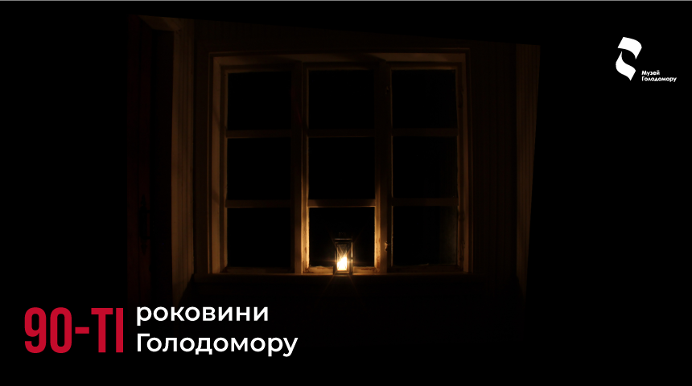

**Готуємось приєднатися до Всеукраїнської акції у День пам'яті Голодомору - 26 листопада о 16. 00.**

***Посилання :***

1. ***Монолог Перший (Хлібна гільйотина)***

[***https://www.youtube.com/watch?v=XaQV-4otnyA***](https://www.youtube.com/watch?v=XaQV-4otnyA)

1. ***Монолог Другий (Хлібна гільйотина)***

[***https://www.youtube.com/watch?v=05ti_KjciAo&ab_channel=TeleconStudio***](https://www.youtube.com/watch?v=05ti_KjciAo&ab_channel=TeleconStudio)

1. ***Монолог Третій (Хлібна гільйотина)***

[***https://www.youtube.com/watch?v=83PzJ_rTUBU***](https://www.youtube.com/watch?v=83PzJ_rTUBU)